# *Name: ____Schäfli______ Vorname: __Schäfli ______ Klasse: _AU15a*

# Praxisbeispiel Spannvorrichtung

Die unten abgebildete Spannvorrichtung dient zum Spannen von kleineren Werkstücken zur spanenden Bearbeitung z.B. auf Fräs- und Bohrmaschinen. Beantworten Sie die nachfolgenden Fragen und erstellen Sie die verlangte Werkstattzeichnung zur Herstellung der Spannvorrichtung.

Material: Zeichnungsformular A4, Bleistifte

Zeitbedarf: 2 Lektionen

Sozialform: Einzelarbeit

Bewertung: max. 18 Punkte

Erreichte Punkte: _________ Note: ________

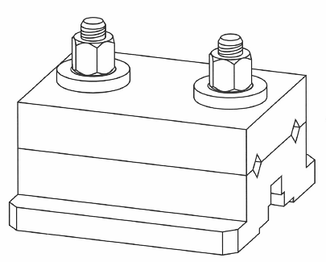

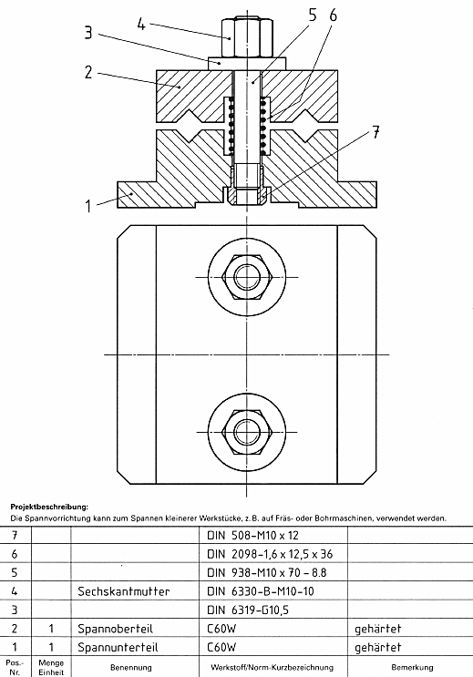

|  |  |  |  |  |
| --- | --- | --- | --- | --- |
| 7 | 2 | T-Nutenstein | DIN 508-M10x12 |  |
| 6 | 2 | Feder | DIN 2098-1,6 x 12,5 x 36 |  |
| 5 | 2 | Stiftschraube | DIN 938-M10 x 70 – 8.8 |  |
| 4 | 2 | Sechskantmutter | DIN 6330-B-M10-10 |  |
| 3 | 2 | Kegelpfanne | DIN 6319-G10,5 |  |
| 2 | 1 | Spannoberteil | C60W | gehärtet |
| 1 | 1 | Spannunterteil | C60W | gehärtet |
| **Pos. Nr.** | **Menge Einheit** | **Benennung** | **Werkstoff / Norm-Kurzbezeichnung** | **Bemerkung** |

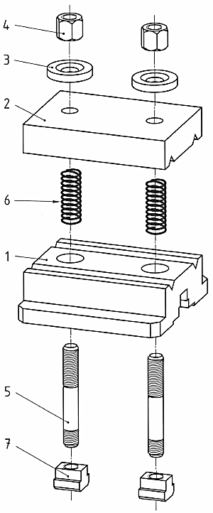

## Aufträge

1. Die Pos.-Nummern 3 bis 7 werden als Normteile bezogen. Ergänzen Sie in der Stückliste die fehlenden Angaben. (Forschen Sie im Internet nach der Bedeutung der DIN-Bezeichnungen) (max 2 Punkte).
2. Welche Aufgabe hat die Pos. 6? (1 Punkt)
   * Die Federn drücken die Spannvorrichtung zusammen, damit die Werkstücke festgehalten werden.
   * Die Federn sorgen dafür, dass die Spannvorrichtung nach dem Aufschrauben nicht auseinanderfällt.
   * Nach dem Aufschrauben der Spannvorrichtung drücken die Federn das Spannoberteil nach oben, damit die Werkstücke der Vorrichtung entnommen werden können.
   * Nach dem Aufschrauben der Spannvorrichtung drücken die Federn das Spannoberteil nach oben, damit die Spannvorrichtung im gelösten Zustand nicht auseinanderfällt.
   * Die Federn sorgen für einen gleichmässigen Spanndruck auf die Werkstücke.
3. Wie viele Werkstücke können gleichzeitig in der Vorrichtung zur Bearbeitung gespannt werden? (1 Punkt)

zwei__________________________________________________

______________________________________________________

1. Warum dürfen die Dicken der zu spannenden Werkstücke nicht wesentlich voneinander abweichen? (1 Punkt)

Damit oben und unten etwa der gleiche Spanndruck herrrscht_____

______________________________________________________

1. Aus welchem Grund ist das Spannunterteil (Pos.1) im unteren Bereich breiter als der Spannoberteil (Pos.2)? ( 1 Punkt)

An den links und rechts hervorstehenden Teilen des Spannunterteils (Pos. 1) kann die Vorrichtung auf den _unternen_________________ gespannt werden.

1. In den Skizzen der Pos. 3,5,7 sind statt der Masse Buchstaben eingetragen. Tragen Sie in die Tabelle die Masse der Bauteile mithilfe eines Tabellenbuches (oder Internetrecherche) ein (max. 2 Punkte).

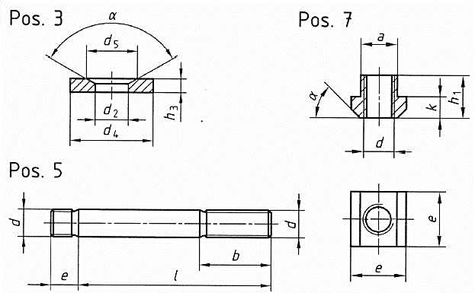

|  |  |  |
| --- | --- | --- |
| Pos.3 | Pos.5 | Pos.7 |
| d2 = 12H13 | e = 10 | d = M10 |
| d4 = 21 | b = 26 mm | a = 11.6 |
| d5 = 18.5 | l = 125 | e = 18 mm |
| h3 = 4.2 | d = M10 | k = 7 |
| φ = 120° | - | h1 = 14 |
| - | - | φ = 45° |

1. Erstellen Sie eine normgerechte Werkstattzeichnung zur Herstellung des Spannoberteils (Pos.2) mit den notwendigen Ansichten und Schnitte inkl. Bemassung im Massstab 1:1. Die Masse entnehmen Sie bitte der Skizze auf Seite 2.

Bewertung: Ansichten, Schnitte max. 2 Punkte

Bemassung max. 5 Punkte

Ausführung max. 3 Punkte

Total max. 10 Punkte